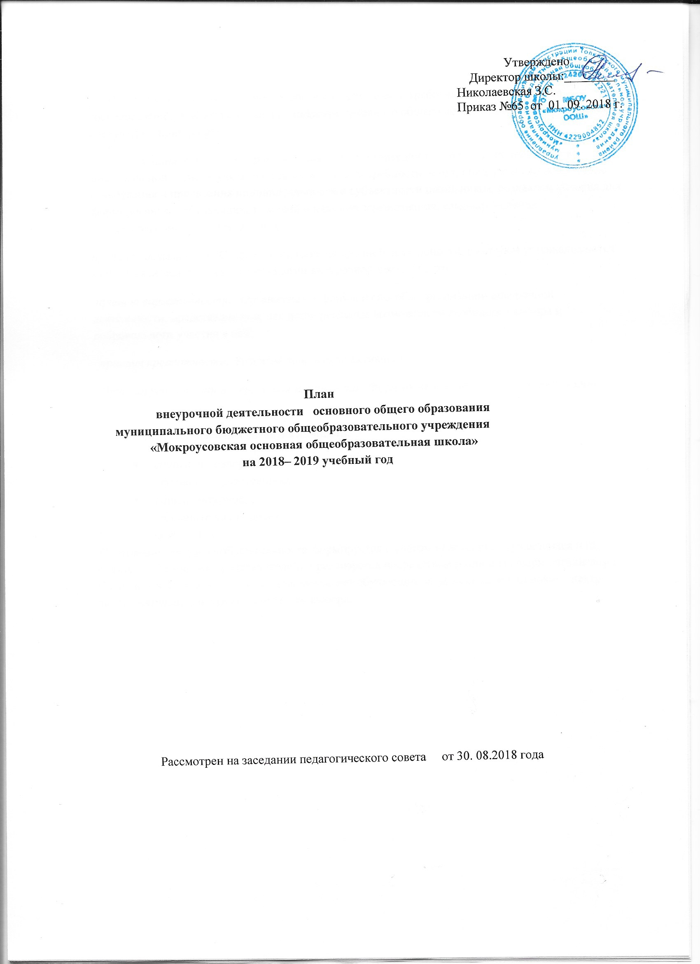 Внеурочная деятельность построена в соответствии с требованиями федерального государственного образовательного стандарта основного общего образования и основана на следующих принципах:
принцип гуманистической направленности. При организации внеурочной деятельности в максимальной степени учитываются интересы и потребности детей, поддерживаются процессы становления и проявления индивидуальности и субъектности школьников, создаются условия для формирования у обучающихся умений и навыков самопознания, самоопределения, самореализации, самоутверждения;
принцип системности. Создается система внеурочной деятельности, в которой устанавливаются взаимосвязи между всеми участниками внеурочной деятельности;
принцип вариативности. Организуются формы и способы организации внеурочной деятельности, представляющие для детей реальные возможности свободного выбора и добровольного участия в ней;
принцип креативности. Развитие творческой активности;
Принцип успешности и социальной значимости. Формирование потребности в достижении успеха.
Основные направления развития личности:
- спортивно-оздоровительное;
- духовно – нравственное;
- общекультурное;
- общеинтеллектуальное.
- социальное
Содержание внеурочной деятельности формируется с учётом пожеланий обучающихся и их родителей (законных представителей) и реализуется посредством различных форм организации. План внеурочной деятельности предоставляет обучающимся максимально широкий спектр видов деятельности для их свободного выбора.

Направления развития личности | Наименование рабочей программы | классы
Направления развития личности | Наименование рабочей программы | 5  класс | 6  класс | 7  класс |  | 8  класс | Всего
Спортивно - оздоровительное | Спортивный марафон | 1 | 1 | 1 |  | 1 | 4
Общеинтеллектуальное | Наглядная геометрия | 1 | 1 |  |  |  | 2
Общеинтеллектуальное | Реальная математика |  |  | 1 |  |  | 1
Общеинтеллектуальное | За страницами учебника |  |  |  |  | 1 | 1
Общекультурное | Отряд ЮИД |  |  | 1 |  | 1 | 2
Духовно - нравственное | Правознайка | 1 |  |  |  |  | 1
Социальное | Шахматная школа | 1 |  |  |  |  | 1
Итого: |  | 4 | 2 | 3 | 3 |  | 12

Содержание внеурочной деятельности формируется с учётом пожеланий обучающихся и их родителей (законных представителей) и реализуется посредством различных форм организации (секции, кружки, клубы, творческие объединения). План внеурочной деятельности предоставляет обучающимся максимально широкий спектр видов деятельности для их свободного выбора.
Рабочая программа курса внеурочной деятельности «Спортивный марафон» направлена на формирование, сохранение и укрепление здоровья и пропаганды ГТО.
Рабочая программа курса внеурочной деятельности «Наглядная геометрия» направлена на развитие логического, математического мышления.
Рабочая Программа курса внеурочной деятельности «Реальная математика» направлена на развитие логического мышления.
Рабочая программа курса внеурочной деятельности «ЮИД» направлена на развитие навыков безопасного поведения на дорогах.
Рабочая программа курса внеурочной деятельности «За страницами учебника » направлена на развитие логического, математического мышления и выработку вычислительных навыков.
Рабочая программа курса внеурочной деятельности «Правознайка» направлена на повышение уровня правовой культуры.
Рабочая программа курса внеурочной деятельности «Шахматная школа» направлена на развитие логического мышления.

